Varg av Ulf Nilsson
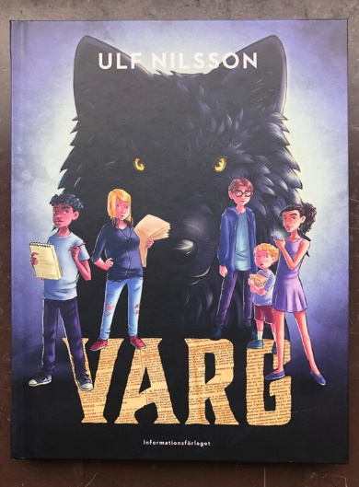
Vecka | sidor
9 | 5-26
10 | 27-65
11 | 66-104
12 | 105-145
14 | 146-189

